***Centro de Formación Profesional***



***“Las Naves Salesianos”***



**Ejercicios 2.7**

**2019/10/21**

**Aarón Cañamero Mochales**

1. Explica las diferencias entre BIOS y EFI, a nivel de funcionalidad.

**La bios en mucho más antigua que la EFI, a nivel grafico es mucho más intuitiva la EFI, tiene carpetas y menos gráficos en cambio la bios es mucho más difícil de entender y más abstracta.**

**La EFI tiene muchas más opciones que la bios y más visibles, como el overclocking.**

**La biois no deja usar el ratón en cambió la EFI si te deja usar el raton.**

1. Explica las diferencias entre la interfaz de BIOS y EFI.

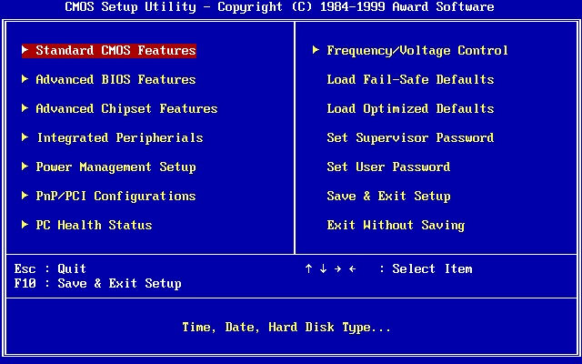

**A nivel de interfaz la bios tiene comandos muy complicados para un usuario normal, es muy difícil de entender para el usuario de día a día, no se puede usar en ratón, su uso es exclusivo para el teclado, es más abstracta.**

**La EFI es mucho más visual que la bios, es más intuitiva, más ordenada, más completa, más fácil de usar y podemos usar el ratón para movernos gráficamente por los menús y todas las opciones de la EFI son mucho más visuales y más fáciles de entrar en ella, en la bios esta mas rebuscado.**

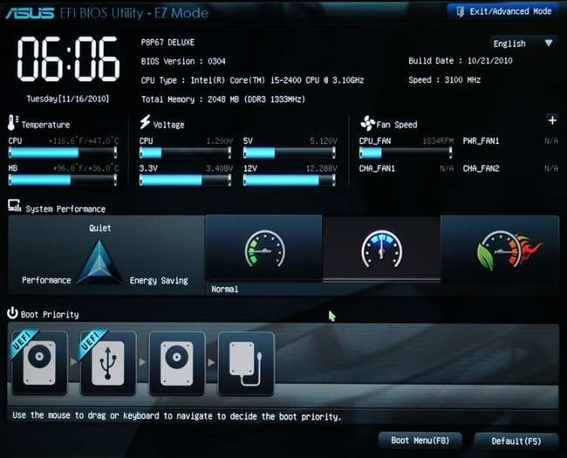

***Centro de Formación Profesional***



***“Las Naves Salesianos”***



1. Las bios/uefi suelen tener una misma estructura de opciones. Metete en la bios de tu PC (una vez hayas guardado TODO) y con el móvil (caso extraordinario) haz una foto de las diferentes pantallas que observes. Una vez hecho esto, explica que es configurable en cada uno de los menús; si algo no lo identificas avísame.

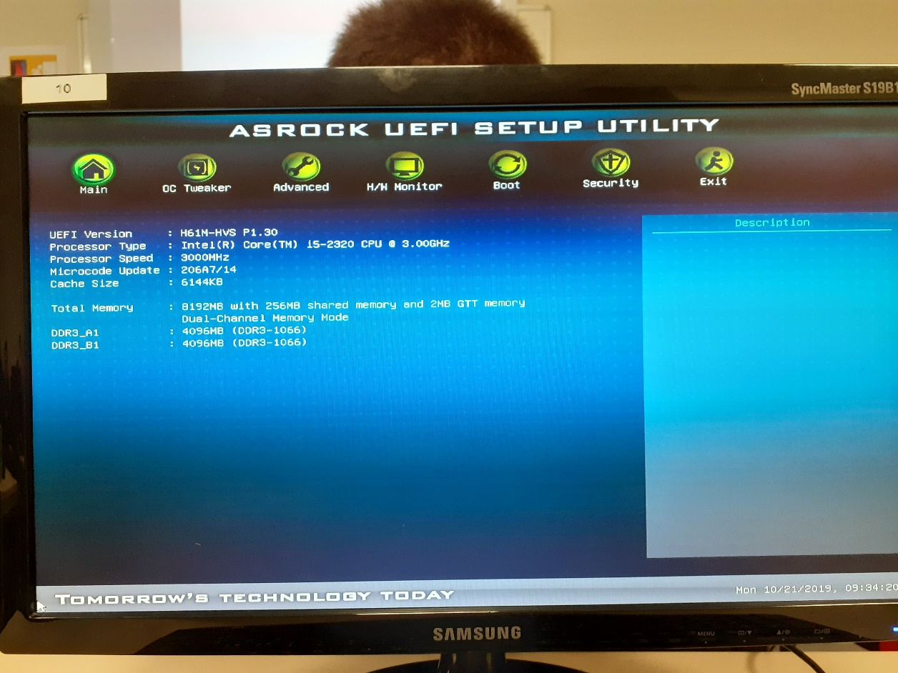

**En este menú que se llama casa, podemos ver el procesador que tenemos la versión de EFI que tenemos, también la memoria de cache que tenemos y de ram, etc.**

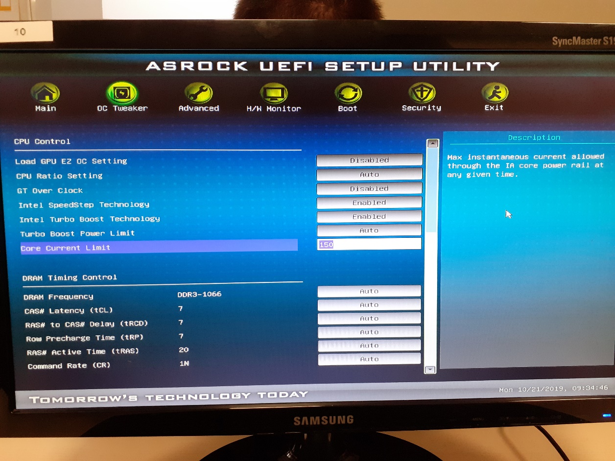

**En este menú podemos configurar las opciones de la cpu y del dram.**

**Podemos ver la frecuencia de la DRAM, podemos decirle a la CPU que vaya más rápido, etc.**

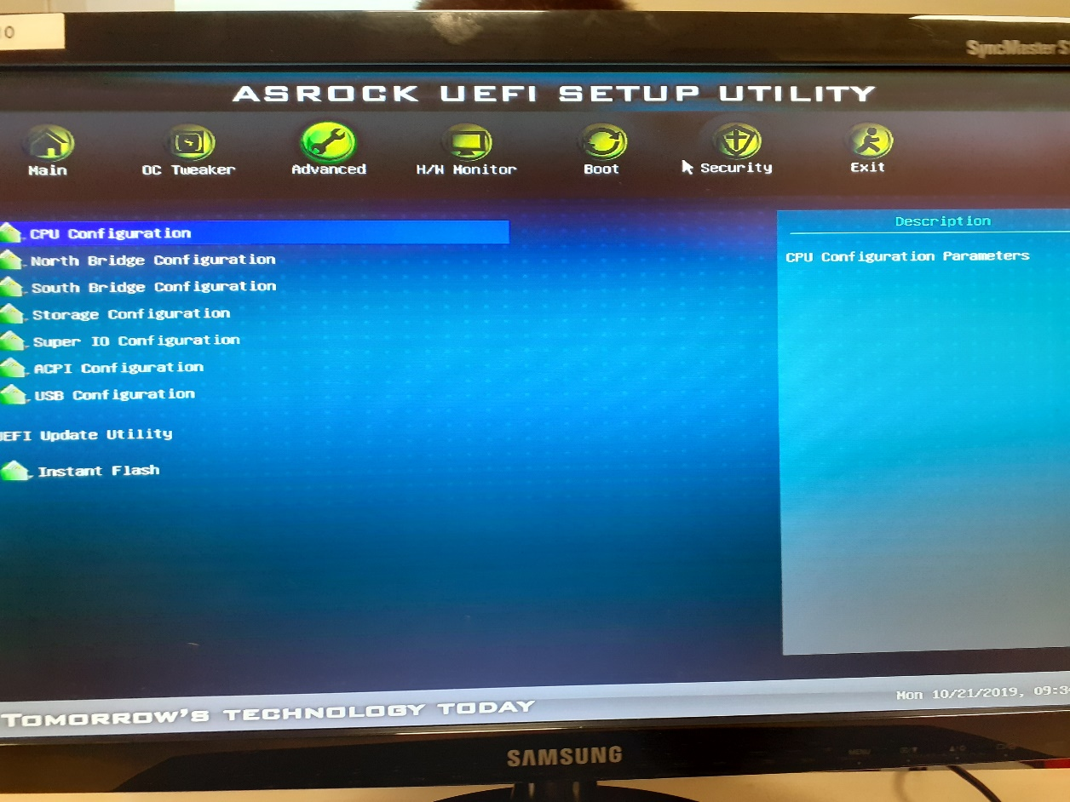

**En este menú tenemos las herramientas que podemos usar, como CPU configuración, los chipset norte y sur, la configuración de los usb, instalar un fash, etc.**

**Configuración de la IO, también podemos tener la configuración del almacenamiento.**

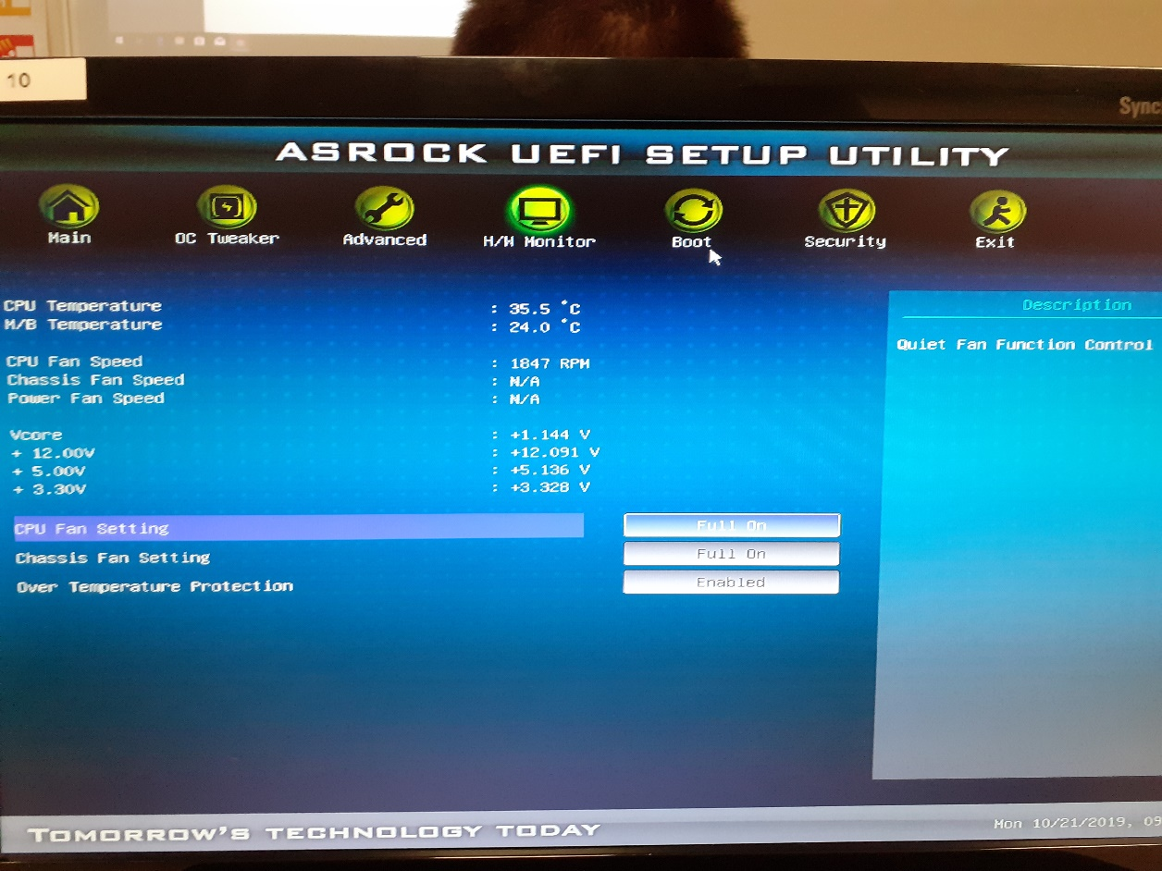

**Aquí podemos ver las especificaciones y configuraciones que podemos hacer en en la cpu, podemos ver a que temperatura esta la cpu, el voltaje que necesita, etc.**

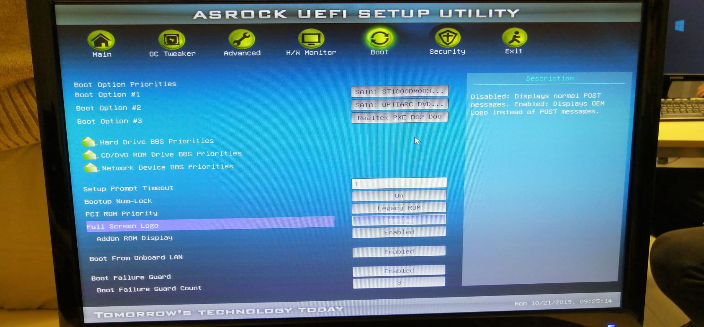

**En boot podemos elegir el sistema de arranque, configuraciones sobre la bios.**

**También la configuración d Elan.**

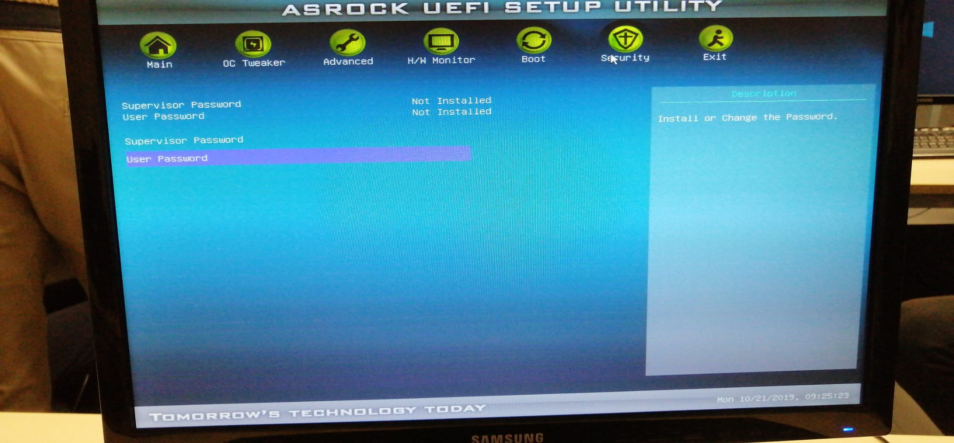

**En seguridad podemos ponerle una contraseña a la bios.**

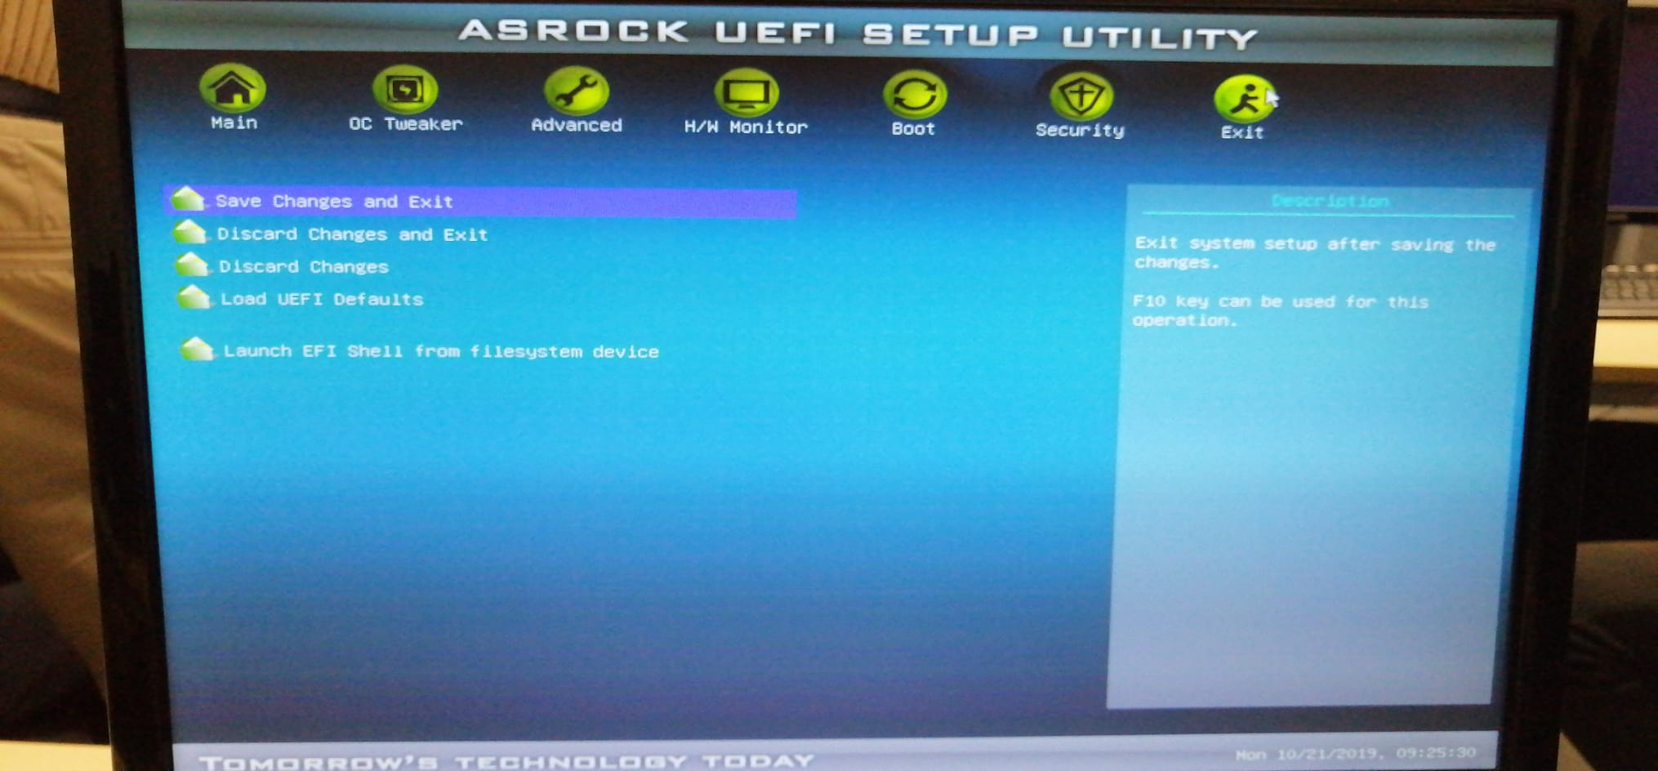

**En salida podemos guardar las configuraciones que hemos hecho en la bios, o no, también podemos ver los fallos de la UFI, etc.**